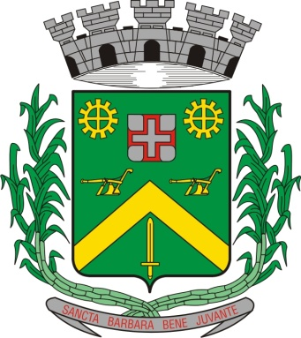
0,kREQUERIMENTO Nº 336/2015
Câmara Municipal de Santa Bárbara d’Oeste
“Palácio 15 de Junho”

INDICAÇÃO Nº 3843/2015

Sugere ao Poder Executivo Municipal, que efetue serviços de revitalização da camada asfáltica em Rua do Distrito Industrial.

Excelentíssimo Senhor Prefeito Municipal,

Nos termos do Art. 108 do Regimento Interno desta Casa de Leis, dirijo-me a Vossa Excelência para sugerir que, por intermédio do Setor competente, sejam efetuados serviços de revitalização da camada asfáltica no cruzamento das Ruas José de Assis Saes com Avenida Interdistrital Comendador Emilio Romi, Distrito Industrial.

Justificativa:
Pessoas que trabalham em empresas próximas relatam que, chegar ao destino fica complicado quando se tem que passar pelo cruzamento em questão. Acidentes envolvendo motociclistas vêm ocorrendo com certa frequência no referido cruzamento.

Plenário “Dr. Tancredo Neves”, em 30 de setembro de 2.015.

Gustavo Bagnoli

-vereador-

